Grenoble, 1 juillet 2025
COPA-DATA lance zenon 15 et révolutionne l’intégration IT-OT dans l’automatisation industrielle

L’éditeur de logiciels d’automatisation COPA-DATA annonce le lancement de zenon 15, la toute dernière version de sa plateforme logicielle industrielle. Conçue pour réduire la fracture entre les technologies opérationnelles (OT) et les technologies de l’information (IT), zenon 15 marque une étape clé vers des systèmes industriels plus centralisés, sécurisés et tournés vers l’avenir.
zenon 15 introduit plus de 230 nouvelles fonctionnalités et améliorations, facilitant une ingénierie intuitive, une exploitation avancée des données et un fonctionnement fluide sur l’ensemble des plateformes — de la machine jusqu’au cloud.
« Notre philosophie de développement reste centrée sur l’humain : réduire la complexité, simplifier les processus et rendre l’automatisation accessible à des équipes de toutes tailles et de tous horizons », explique Lukas Punzenberger, directeur de la gestion des produits chez COPA-DATA.
Avec cette nouvelle version, l’entreprise familiale renforce son engagement autour de deux piliers fondamentaux : la convivialité et l’interopérabilité.

Une approche web-first, multiplateforme et prête pour le cloud
Avec zenon 15, COPA-DATA renforce son soutien à la visualisation web basée sur HTML5, permettant de créer des interfaces rapides et intuitives, compatibles avec tous les navigateurs. De nouvelles fonctionnalités, telles que des tableaux de bord enrichis, une visualisation web des recettes en matrice pour la production en lots, ou encore l’Automatic Line Coloring (ALC), offrent aux équipes distribuées une meilleure transparence et un contrôle en temps réel.
« Les services Industrial Internet of Things (IIoT) étendus de zenon 15 apportent une gestion centralisée encore plus intuitive à l’environnement de production. Nous avons simplifié les flux de travail et rendu les systèmes complexes plus faciles à configurer, à surveiller et à faire évoluer. zenon 15 incarne pleinement le lien entre les mondes de l’IT et de l’OT », souligne Lukas Punzenberger. « Nous avons comblé bon nombre de lacunes historiques entre ces deux univers. De la collecte des données à leur visualisation dans des applications web avancées — tout se déroule dans un environnement sécurisé et unifié. »
Le support conteneurisé pour Linux continue également de progresser. Le zenon Service Engine — le cœur de l’exécution qui gère la logique de contrôle, traite les données et orchestre la communication — peut désormais être déployé en tant que serveur de processus dans des environnements à systèmes d’exploitation mixtes.
Fait important : que le projet final doive s’exécuter sous Windows ou Linux, un seul environnement d’ingénierie est nécessaire. Il s’agit là d’une avancée majeure, non seulement en matière d’interopérabilité, mais aussi dans la logique de l’automatisation définie par logiciel et de la virtualisation. Cela donne aux équipes d’ingénierie une flexibilité accrue pour développer, déployer et gérer leurs projets d’automatisation de manière sécurisée et efficace.
Un pont entre l’OT et l’IT
L’environnement de programmation intégré zenon Logic prend désormais en charge Python, le langage de programmation largement utilisé et reconnu pour sa lisibilité, en complément des langages spécifiés par la norme IEC 61131-3. Cette combinaison renforce la convergence entre les mondes de l’IT et de l’OT.
Les ingénieurs peuvent ainsi tirer parti d’un langage supplémentaire pour automatiser des processus, analyser des données ou même intégrer des fonctions d’intelligence artificielle (IA) directement dans la couche de contrôle.
zenon Logic prend également en charge le format d’échange basé sur XML, conforme à la norme IEC 61131-10, permettant ainsi un échange de données indépendant de la plateforme.
Une sécurité et une gestion des utilisateurs renforcées
La cybersécurité est une préoccupation majeure dans tous les secteurs industriels. Avec zenon 15, COPA-DATA répond aux exigences techniques et réglementaires, notamment en élargissant son système de gestion des utilisateurs pour prendre en charge plus de 65 000 rôles d’autorisation.
Les projets peuvent désormais être associés à des rôles spécifiques à chaque équipement, et la documentation inclut un tableau de correspondance avec la norme IEC 62443-4-2. Cette norme constitue un cadre de référence reconnu en matière de cybersécurité pour les systèmes d’automatisation et de contrôle industriels.
Cela facilite grandement la certification de l’application zenon du client selon cette importante norme de sécurité.
Une intelligence industrielle adaptée à chaque secteur
zenon 15 apporte également des améliorations spécifiques à plusieurs industries, notamment l’énergie, l’agroalimentaire, l’industrie pharmaceutique et les infrastructures. De nouveaux drivers et un support étendu des protocoles — incluant les applications de gestion technique du bâtiment et l’accès aux données historiques via Open Platform Communications Unified Architecture (OPC UA) — renforcent la connectivité et l’intégration des données.
Des widgets améliorés pour le Batch Control et les tableaux de bord IIoT illustrent par ailleurs l’évolution de la plateforme vers un véritable hub central des systèmes modernes de contrôle industriel.
Dans le secteur de l’énergie, par exemple, zenon 15 propose une visualisation HTML5 améliorée ainsi qu’un traitement des commandes pour les postes électriques, incluant l’Automatic Line Coloring (ALC) et une gestion sécurisée des autorisations multi-utilisateurs.
Dans les environnements pharmaceutiques et des sciences de la vie, la plateforme prend en charge la certification PAS-X Message-Based System Integration (MSI) Plug & Produce, qui facilite l’intégration rapide et standardisée des équipements.
Enfin, zenon 15 sera pleinement conforme à la version 2.0 du Module Type Package (MTP) dès la publication de la nouvelle norme prévue pour l’automne 2025, avec une nouvelle build zenon 15 qui sera alors mise à disposition. Cette conformité permettra une automatisation modulaire et conforme aux réglementations.
Plus de clarté, de contrôle et de collaboration
Le développement de zenon 15 s’est appuyé sur plus de 1 100 user stories, aboutissant à 7 000 commits sur Git — le système de gestion de versions utilisé par les développeurs pour suivre les modifications de code —, témoignant de l’accent fort mis par COPA-DATA sur la collaboration et l’amélioration continue.
« Que vous modernisiez une infrastructure existante ou lanciez un nouveau projet sur un terrain vierge, zenon 15 offre aux ingénieurs, opérateurs et décideurs les outils nécessaires pour travailler plus intelligemment — avec plus de clarté, de contrôle et de collaboration à travers les systèmes, les sites et les disciplines », explique Lukas Punzenberger.
Pour en savoir plus sur zenon 15, rendez-vous sur www.copadata.com/current-version

À propos de COPA-DATA
COPA-DATA est un éditeur de logiciels indépendant, spécialisé dans la digitalisation pour l’industrie manufacturière et le secteur de l’énergie. Sa plateforme logicielle zenon permet aux utilisateurs du monde entier d’automatiser, gérer, surveiller, intégrer et optimiser machines, équipements, bâtiments et réseaux électriques.
COPA-DATA allie des décennies d’expérience en automatisation au potentiel de la transformation digitale, avec un engagement fort en faveur de solutions durables. Ainsi, l’entreprise aide ses clients à atteindre leurs objectifs plus facilement, plus rapidement et plus efficacement.
Entreprise familiale fondée en 1987 par Thomas Punzenberger à Salzbourg, en Autriche, COPA-DATA compte plus de 450 collaborateurs dans le monde en 2024 et a réalisé un chiffre d’affaires de 99 millions d’euros.

Images

Picture credit: Michael Schartner

Lukas Punzenberger, Directeur de la gestion des produits chez COPA-DATA, affirme que la philosophie de développement de zenon chez COPA-DATA reste centrée sur l’humain.

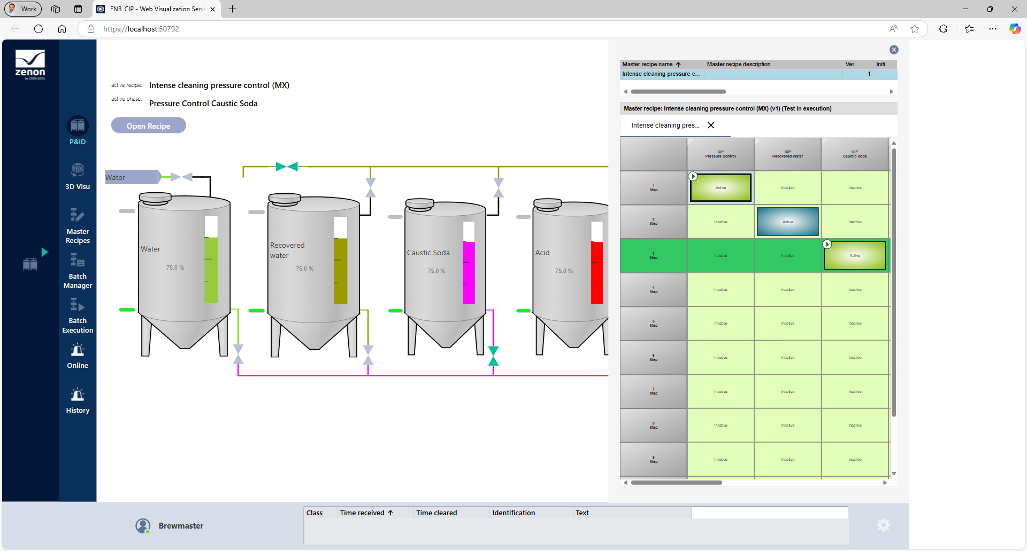
Picture credit: COPA-DATA

zenon 15 propose des améliorations au sein du Web Visualization Service, telles que l’Automatic Line Coloring (ALC) et la visualisation des recettes en matrice.

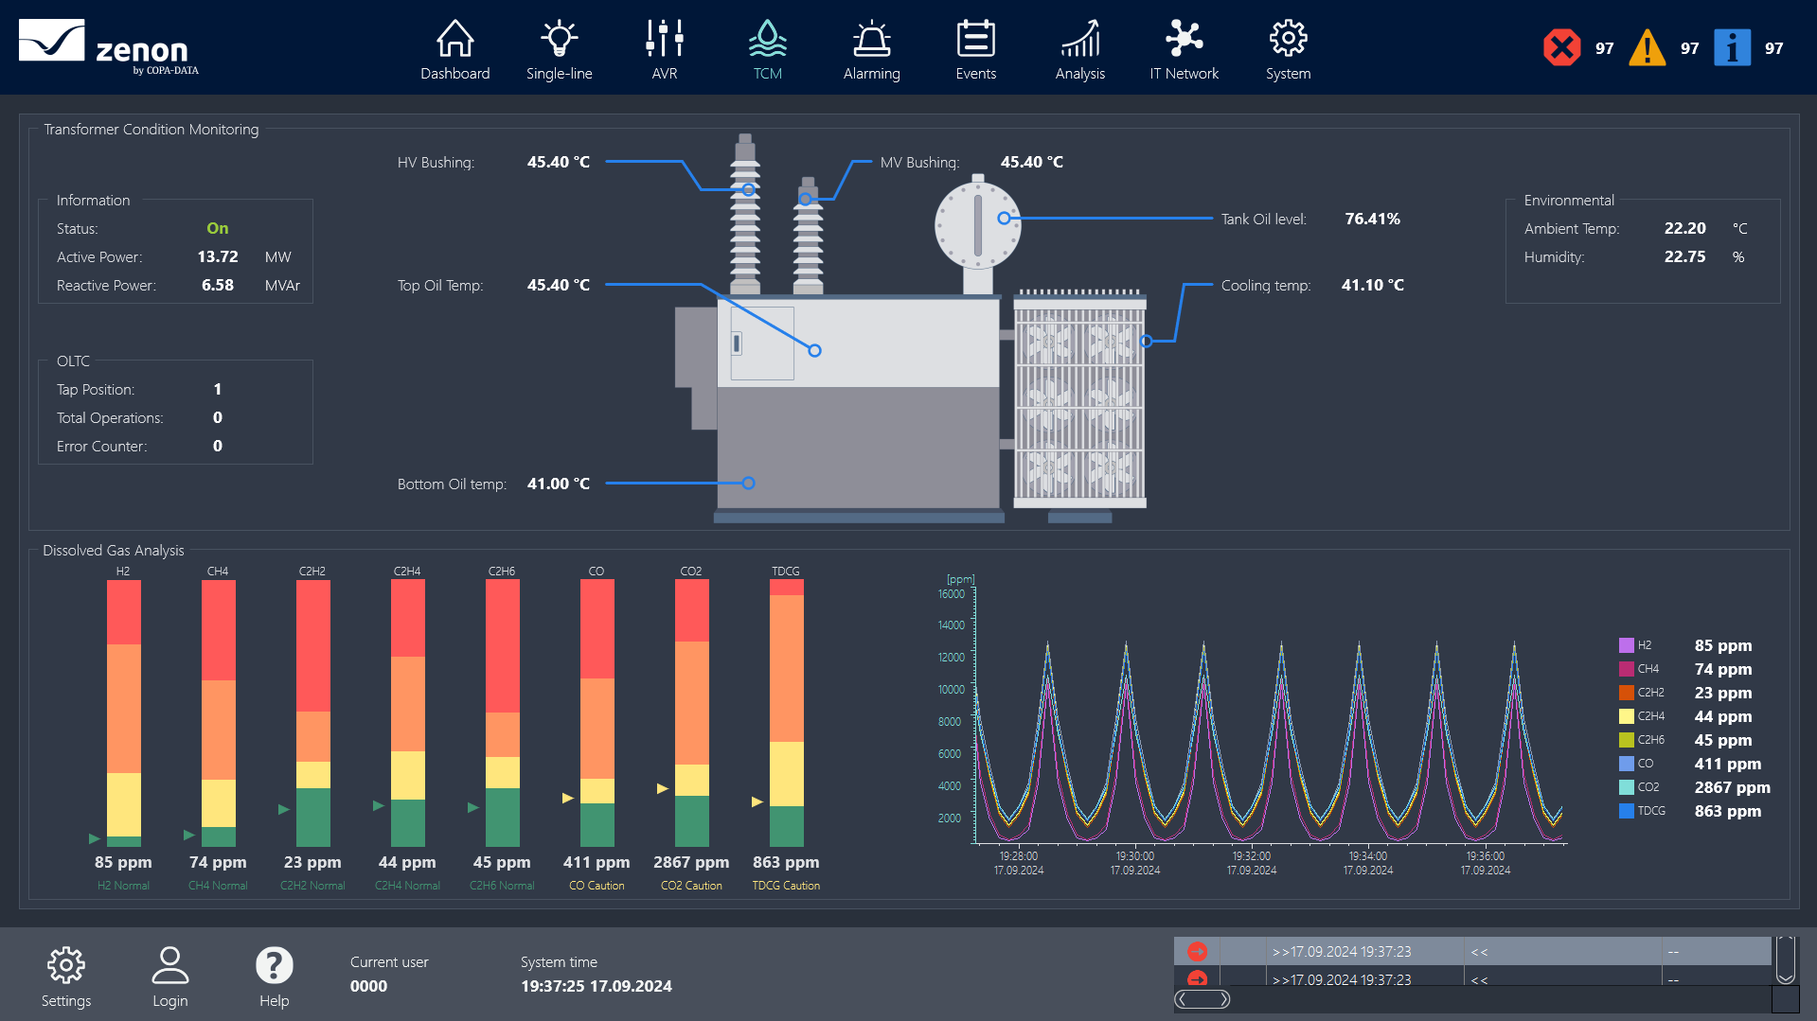
Picture credit: COPA-DATA
L’écran affiche la visualisation web HTML5 d’un poste électrique.

Votre contact :
Elsa Magalhaes
Marketing Manager
+33 (0) 438 26 00 75
elsa.magalhaes@copadata.com
COPA-DATA France
Parc Sud Galaxie, Rue du Sextant
FR–38130 Echirolles
www.copadata.com





